MINISTERE DE L'EDUCATION NATIONALE

C.A.P.

CONSTRUCTION DES CARROSSERIES

Session : 2016

EP2 – Réalisation d'interventions sur un véhicule

2ème partie : Réalisation d'opérations de construction d'éléments de carrosserie

Durée : 4h Coef. : 12

DOSSIER SUJET

Ce dossier comprend un dossier sujet : 3 pages numérotées de 1/3 à 3 /3.

Mise en situation

Vous venez d’obtenir un CDD dans l’entreprise « toylander ».

Cette entreprise fabrique des répliques de véhicule pour enfant électrique.
Le chef d’atelier vous confie la réalisation d’un « bloc accélérateur ».

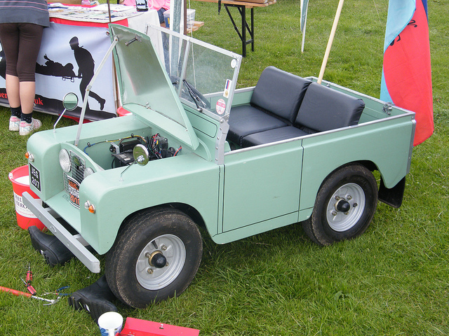 | 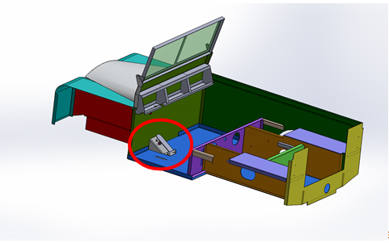
Vue d’un véhicule | Emplacement du bloc accélérateur
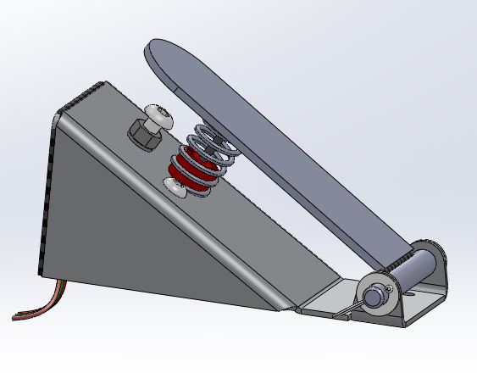
Bloc accélérateur

Conditions de réalisation

Documentations | Matière d’œuvre | outillage
- Un dossier technique et ressources comprenant :  - Un dessin d’ensemble avec nomenclature  - Un dessin d’ensemble du « bloc pédale »  - Un dessin d’ensemble de la pédale  - Des dessins de définition des éléments composant le « bloc pédale »  - Un abaque de pliage | - Un tube 10-1, EN 6060 T5(AGS) longueur 100  - Un flan de tôle damier  300 x 200 x 2/3.5  AG3 57-54  - Un flan de tôle damier  200 x 80 x 3/4.5 AG3 57-54  - Un axe acier Ø8 x 100 A37  - Deux écrous a sertir  - Un capteur de position linéaire RS 317-780  - La visserie | - Le matériel de traçage traditionnel.  - Une guillotine.  - Une presse plieuse  - Une meuleuse droite (avec disque à tronçonner)  - Une perceuse  - Une meuleuse d’angle électrique Ø115  - Un poste à souder TIG-MIG  - L’outillage traditionnel du carrossier constructeur  - Encocheuse  - Scie sauteuse

Travail demandé
Vous devez :
- réaliser toutes les pièces nécessaires à la réalisation du « bloc accélérateur ».
- assembler le support rep :1 et la plaque de fond rep : 2 par soudure.
- assembler la platine pédale rep :6 et le tube rep :7.
- réaliser le montage complet du « bloc accélérateur ».

Attention les flans de tôle et les pièces que l’on vous donne ne sont peut-être pas aux bonnes dimensions vous devez les contrôler avant de commencer les tracés.
Les tolérances des pièces sont inscrites dans le cartouche de chaque dessin de définition.

